Elaboration Shield Raspberry

# RFM 95

## Documentation technique du module RFM95

Low Power Long Range Transceiver Module

**Avantages :**

* Réseau LoRa longue portée,
* Faible consommation de courant (faible puissance),
* Petite taille pour meilleure intégration hardware (16x16mm).

**Inconvénients :**

* Taille des pattes non normées,
* Fragilité du composant aux décharges électrostatiques,
* Pas de protection de surtension en entrée.

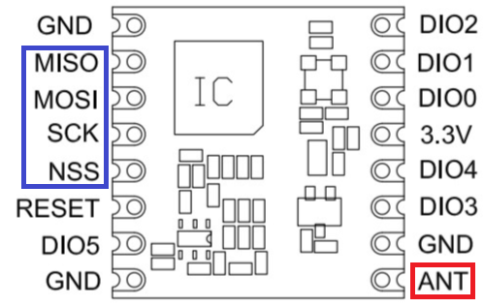

Figure 1 : Pin diagram RFM95

**MISO, MOSI, SCK, NSS** : Bus SPI

**ANT** : Antenne à dimensionner, cf. sous-partie suivante.

## Utilisation d’un Shield pour RFM-95

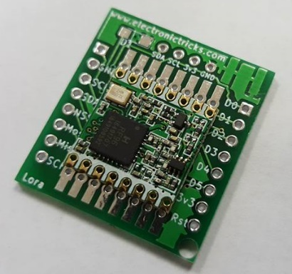

Figure : Breadboard RFM95

Suite au problème de non-conformité de l’espacement des pins du RFM95 pour intégration mécanique, il est nécessaire d’utiliser une breadboard afin d’obtenir un pas de 2.54mm entre chaque patte. (cf. Figure2 précédente).

## Définition de la structure d’envoi des trames Lora

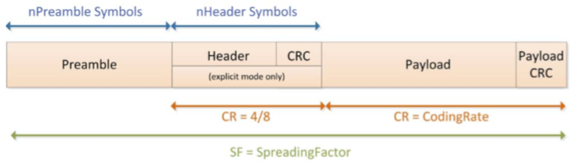

Figure 3 : LoRa Packet Structure

# Antenne RFM 95

## Dimensionnement de l’antenne

Pour dimensionner l’antenne du RFM 95 868 MHz, on a besoin :

$$λ=\frac{c}{f}$$

Avec λ = longueur d’onde en m.

c = vitesse de l’onde en m

f = fréquence en Hz

On a alors : $λ= \frac{3.{10}^{8}}{868.{10}^{6}}=0,3456 m=345,6 mm=34,56 cm$

On veut une longueur d’antenne : $l= \frac{λ}{4}$

On trouve alors $l=8,64cm$

## Utilisation et câblage

Utilisation d’une antenne « filaire » type AWG22 directement soudée à la pin **ANT** du RFM95.

Evolution future vers câble coaxial.

# **Câblage SPI**

## Principe de communication SPI

**Serial Peripheral Interfac**e => Bus de données série

Opération en mode **full-duplex** (Communication et réception simultanée)

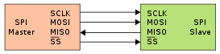

Figure 4 : Liaison SPI Maître-Esclave

**CLK** — Serial Clock, Horloge (généré par le maître)

**MOSI** — Master Output, Slave Input (généré par le maître)

**MISO** — Master Input, Slave Output (généré par l'esclave)

**SS** — Slave Select, Actif à l'état bas (généré par le maître)

|  |  |
| --- | --- |
| Bus SPI | Nom de la broche RFM-95 |
| CLK | SCK |
| MOSI | MOSI |
| MISO | MISO |
| SS | NSS |

Une transmission SPI typique est une communication simultanée entre un maître et un esclave :

* Le maître génère l'horloge et sélectionne l'esclave avec qui il veut communiquer par l'utilisation du signal NSS,
* L'esclave répond aux requêtes du maître sur le signal MISO.

À chaque coup d'horloge le maître et l'esclave s'échangent un bit. Après huit coups d'horloges le maître a transmis un octet à l'esclave.

## Communication SPI avec RFM95 :

**Avantages :**

* Débit plus important qu’un autre type de communication,
* Communication en full duplex,
* Horloge commune.

**Inconvénients :**

* Utilisation de 4 broches,
* Pas d’acknowledge.

## Schéma de câblage Shield Raspberry vers RFM95

# 

Figure 5 : Schéma de câblage Raspberry - RFM95